大名县人民医院体检中心
一、中心简介：
1、中心概况：
大名县人民医院体检中心是一个集体检、疾病风险评估、检后咨询及制定个体化健康改善计划等全面健康管理于一体的现代化的大型体检中心。中心占地面积2000平米，布局合理，环境优雅舒适，具备完整独立的侯检候诊和检查区域，分为普通体检、VIP体检和住院体检，拥有独立豪华VIP休息室，提供完全不同于传统体检中心的舒适与体贴，为客户构建宽松的体检环境。
本中心以我院雄厚的技术力量为依托，拥有各科各专业（内科、外科、妇科、五官科、彩超、放射科、心电图、红外乳腺、骨密度、护理及电脑录入等）技术人员共37名，其中高级职称12名，中级职称16名，初级职称9名，是一支技术精湛、医德高尚的体检队伍；配有由欧、美、日等国进口的先进现代化诊断设备：TTM热断层、核磁共振、16排螺旋CT扫描仪、肺功能仪、电测听、人体成分分析仪、新型红外乳腺诊断仪、电子胃肠镜、彩色超声仪、数字化X线机、乳腺钼靶、骨密度仪、14C尿素呼气检查、心电图仪、无创动脉硬化检测仪等，为疾病诊断和及早防治提供准确的指导。
我中心根据年龄、性别、职业等不同需求，设置了各种体检套餐，确保全面评价受检人的健康状况。本着个性化、关爱式服务的理念，做到一站式服务，即所有查体项目均在我中心内一次性完成，并实行体检流程网络化，所有体检信息将存入中心数据库，永久保存，可随时查询、调阅。3-7天内完成个性化的体检报告，简洁明了地提出医疗及保健建议。检后服务部可为您提供检后咨询、指导等服务，为团检单位做健康教育讲座，制定团体健康管理计划，亦可为VIP（贵宾）提供健康生活方式监督指导、就医绿色通道等多项服务。
自我体检中心成立以来，每年体检量万余人次，经体检查出各种早期癌症病例数百例，其中以乳腺癌、肝癌、鼻咽癌、肺癌、妇科癌肿最多，他们均在大名县人民医院得到很好的治疗。经我们体检查出的糖尿病、高血压、高脂血症、肝病病人更是不计其数,他们由于在疾病的早期得到了诊断,及时进行了治疗,避免了疾病的发展和恶化。真正做到了让您“一次受检，终身受益”。
我中心开展了以下新业务：
开展了糖尿病、高血压、冠心病、中风等9种疾病风险评估项目，从而警示人们预防疾病的发生。不仅带来了经济效益，而且可带来巨大的社会效益。
开展了健康管理，对健康管理者提供全面、连续、有效、及时、专业和个性化的预防、保健、治疗、康复、健康教育服务和指导，解决日常健康问题和保健需求。
为了维护老客户，开展了贵宾卡服务。连续2年以上在我院体检的客户，可享受优先服务及体检费用的优惠。
除为个人做体检报告讲解及团体做健康讲座外，还建立了VIP电子档案及检后给予定期健康提示的服务程序。
合理健康投资，定期健康体检，成为新时代的风尚。欢迎到大名县人民医院体检中心定期体检。

2、专业设备：
科室 | 设备名称 |  | 检查项目
热断层系统 | 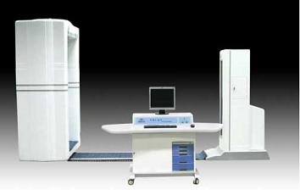 | 热断层(TTM)成像系统 | 热断层(TTM)系统通过细胞代谢热接收器接收人体细胞新陈代谢过程中的热辐射信号，对人体状况进行综合评估，适用范围：1 癌症早期筛查。2血粘度、血糖、血压、微循环3 耳、鼻、喉等五官4心肌供血、脑供血、肢体血管5 肝、胆、胰腺、食道、胃、结肠、直肠等消化系统6 乳腺、子宫、卵巢等妇科疾病7 前列腺、男性生殖系统8 肾、膀胱等泌尿系统9 全身关节、椎体、骨科疾病10 甲状腺、内分泌系统11 循环系统、神经系统及运动系统。12 亚健康状态、睡眠质量。
彩  超室 | 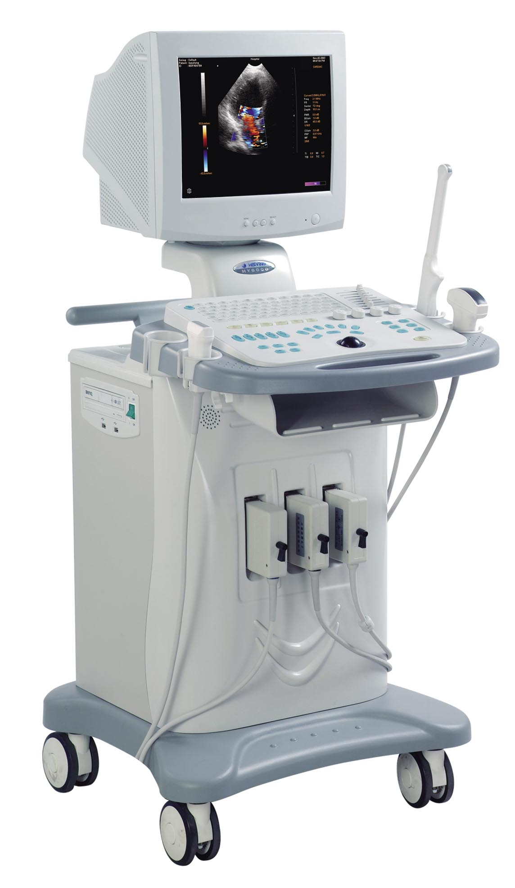 | 美国 GE彩色B超机 | 肝、胆、胰、脾、妇科、泌尿系统（双肾、输尿管  膀胱、前列腺）、心脏、外周血管、甲状腺、乳腺、淋巴结等检查。
放射科 | 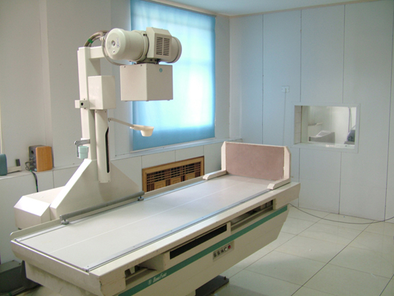 | X光机 | 拍片、透视
放射科 |  | 医用胶片冲洗机 | 洗片
肺功能 | 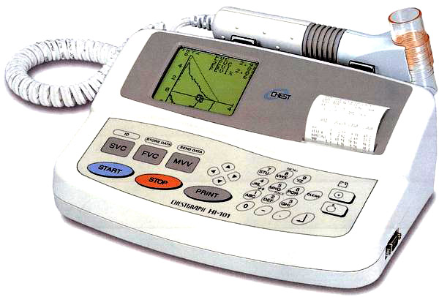 | 日本 捷斯特-肺功能仪 | 肺功能检查是临床上胸肺疾病及呼吸生理的重要检查内容。对于早期检出肺、气道病变，鉴别呼吸困难的原因，诊断病变部位，评估疾病的病情严重度及其预后，评定药物或其它治疗方法疗效，评估肺功能对手术的耐受力或劳动强度耐受力及对危重病人的监护等，肺功能检查均是必不可少的，它可对大多数胸肺疾病作出诊断；
动脉硬化监测仪 | 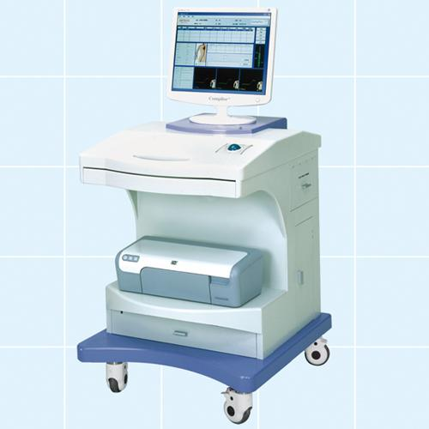 | 法国 康普乐 | 动脉硬化是造成心脑血管疾病之最主要原因。自动动脉硬化检测装置应用法国康普乐专利技术“波形分析和血管评估系统’’进行无创伤动脉硬化评估，是动脉硬化疾病早期检查及治疗的“金标准”。
纯音听阈测定 | 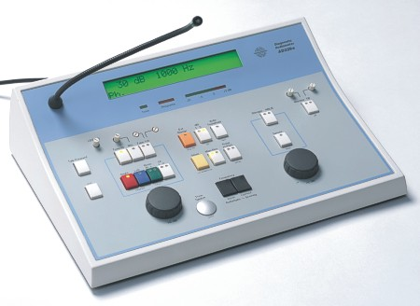 | 丹麦 国际电子听力仪 | 电测听是对听力减退患者的一项重要检测手段，通过对患者气、骨导听力阈值的检测，明确听力损失的原因,从而使医生采取正确的治疗方案。听力功能障碍的最显著表现是听力丧失或听不到较小的声音，而纯音听阈测试是测试听敏度的、标准化的主观行为反应测听。
人体成分分析仪 | 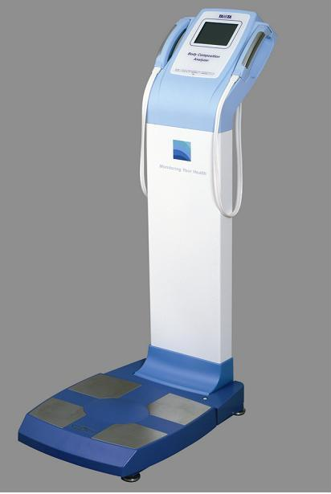 | 日本 TANITA | 以全新DXA法统计为基础，测量人体成分：体脂肪、体重、（体质量指数）、非脂肪量等各项健康指数，有效指示客人的身体健康状况。 通过身体成分分析，您可做到：合理的减轻和控制体重，从而保持最佳体能，区分肌肉型超重和肥胖，寻求最佳的控制体重方法
碳14呼气试验 | 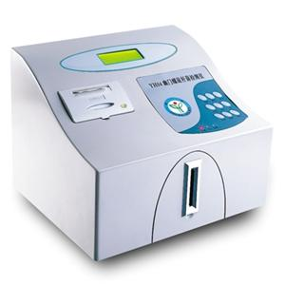 | 海德威生产 | 尿素（碳14）呼气试验属无痛苦、无创伤性检查。这一方法简便、安全、快速，检测幽门螺旋杆菌的敏感性达到95%，特异性达100%，是国际上公认的幽门螺旋杆菌检测“金标准”。适用于：1.消化不良初诊者2.胃十二指肠溃疡、慢性活动性胃炎、胃窦炎、胃黏膜相关性淋巴样组织恶性瘤等需根除HP的患者。3.预防胃癌或胃癌家族史4.拒绝胃镜检查者5.长期使用NSAID类药者。

3、体检项目：
大名县人民医院健康体检中心所提供的体检项目200余种，是依据联合国卫生组织提出的五项标准而确定的，适合于各年龄段的健康人群。并根据不同的性别、年龄、家族史、患病的危险因素等，设定了多种组合套餐以满足种不同人群需求。请根据您的身体状况和需求进行选择。

体检A套餐
分级 | 项目 | 内容
A型 | 一般检查 | 身高、体重、体重指数、血压、体脂肪率、体肌肉量、腰臀比
A型 | 内科检查 | 心、肺、肝、脾、神经系统检查
A型 | 外科检查 | 皮肤、头颈、脊柱、四肢、关节、浅表淋巴结、甲状腺检查
A型 | 眼科检查 | 视力、辨色力、外眼检查、眼底检查、裂隙灯检查
A型 | 耳鼻喉检查 | 耳【外耳道、骨膜】、粗测听力、鼻、咽喉、
A型 | 心电图 | 十二导联心电图
A型 | X线检查 | 胸透
A型 | 彩超检查 | 肝、胆、脾、胰、双肾彩超
A型 | 生化检查 | 空腹血糖
A型 | 生化检查 | 血脂【总胆固醇、甘油三酯、低密度脂蛋白胆固醇、高密度脂蛋白胆固醇】

体检B套餐（在A套餐基础上增加下列各项）
动脉硬化检测 | 脉搏波传导速度检测、ABI测定
常规检查 | 血常规【白细胞计数、红细胞计数、血红蛋白测定、红细胞压积、平均红细胞体积、平均红细胞血红蛋白、平均红细胞血红蛋白测定、红细胞体积分布宽度、血小板计数】
常规检查 | 尿常规【外观、（尿蛋白、尿糖、尿胆红素、尿胆原、尿潜血、尿酮体、尿亚硝酸盐、尿血细胞）定性、尿比重、尿PH值】
常规检查 | 便常规及便潜血【大便一般性状、镜检、潜血】
 | 肝功【丙氨酸氨基转移酶、天门冬氨酸氨基转移酶、血清总蛋白测定、血清白蛋白测定、血清总胆红素测定、血清直接胆红素测定、血清间接胆红素测定】
 | 肾功【血尿素氮、血肌酐、血尿酸测定】
乙肝病毒检测 | 乙型肝炎病毒表面抗原检测
体检C套餐（在B套餐基础上增加下列各项）
肺功能检查 | 肺活量、一秒率、每分钟通气量
动脉硬化检测 | 脉搏波传导速度检测、ABI测定
胃幽门螺旋杆菌检查 | 碳14尿素呼气试验
纯音听阈测定 | 气导、骨导听阈测定
体检D套餐（在C套餐基础上增加下列各项）
 | 肾病三项【尿微量白蛋白、α₁尿微球蛋白测定、β₂尿微球蛋白测定】
乙肝病毒检测 | 乙肝五项【乙肝表面抗原、乙肝表面抗体、乙肝e抗原、乙肝e抗体、乙肝核心抗体测定】
血清三项 | 丙肝抗体、梅毒螺旋体抗体、人免疫缺陷病毒抗体检测
肿瘤筛查 | 甲胎蛋白、癌胚抗原检测
胃幽门螺旋杆菌检查 | 碳14尿素呼气试验
人体成分分析 | 体重、体水分量、体脂肪量、内脏脂肪量、肌肉量、体脂肪率、BMI、腰臀围比率
体检E套餐（在D套餐基础上增加下列项目）
头颅CT | 头颅CT平扫
热断层成像 | 全身热断层成像
骨密度检测 | 骨密度测定
 | 心肌酶【AST、LDH及其同工酶、CK及其同工酶】
 | 电解质【血钾、血钠、血氯、血钙测定】
凝血检测 | PT、APTT、INR
血清三项 | 丙肝抗体、梅毒螺旋体抗体、人免疫缺陷病毒抗体检测
类风湿因子 | RF测定
肿瘤筛查 | 甲胎蛋白、癌胚抗原检测
甲功八项 | T3、 FT3、T4、FT4、rT3、TSH、TgAB、TRAB
血流变 | 全血粘度、高切全血粘度、低切全血粘度等
女宾套餐需增加下列项目
妇科实验室检查 | 阴道分泌物检查、宫颈刮片
妇科检查 | 外阴、阴道、宫颈
彩超检查 | 子宫、附件彩超
妇科实验室检查 | 液基细胞学检查

特殊选项（在套餐的基础上选择增加下列项目）
X线检查 | 颈部检查 | 颈椎正侧位片 | 120元
 | 腰部检查 | 腰椎正侧位片 | 120元
 | 膝关节检查 | 膝关节正侧位片（单侧） | 120元
彩超检查 | 腔内彩超检查 |  | 120元
CT检查 | 头颅CT | 头颅CT平扫 | 190元
CT检查 | 肺部检查 | 肺CT平扫 | 280元
CT检查 | 腹部检查 | 腹部CT平扫 | 280元
CT检查 | 颈部检查 | 颈椎CT平扫 | 280元
CT检查 | 腰部检查 | 腰椎CT平扫 | 280元
核磁检查 | 肝脏检查 | 肝脏核磁平扫 | 700元
核磁检查 | 颈部检查 | 颈椎核磁平扫 | 700元
核磁检查 | 胸椎检查 | 胸椎核磁平扫 | 700元
核磁检查 | 腰部检查 | 腰椎核磁平扫 | 700元
胃镜检查 |  |  | 180元
结肠镜检查 |  |  | 220元
性激素检测 | 性激素六项 | FSH、LH、PRL、E₂、P、T | 240元
甲功 | 甲功八项 | T₃、 FT₃、T₄、FT₄、_{r}T₃、TSH、TgAB、TRAB | 270元
糖尿病诊断及分型 | 糖耐量试验 | 空腹、1小时、2小时、3小时血糖 | 20元
糖尿病诊断及分型 | 胰岛素释放试验 | 空腹、1小时、2小时、3小时胰岛素 | 120元
糖尿病诊断及分型 | C肽释放试验 | 空腹、1小时、2小时、3小时C肽 | 120元
糖尿病诊断及分型 | 血清胰高血糖素测定 | 空腹、1小时、2小时、3小时胰高血糖素 | 120元
 | 抗胰岛素抗体测定 | ICA、GAD检测 | 75元

